

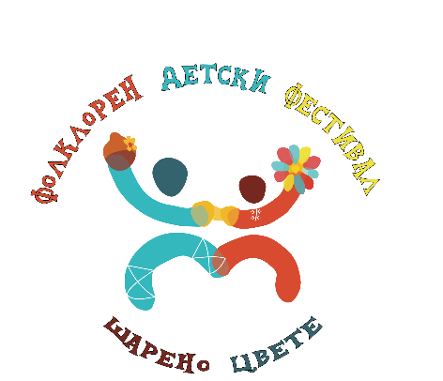

ОБЩИНА БЛАГОЕВГРАД
ЦПЛР-ЦЕНТЪР ЗА ЛИЧНОСТНО И ТВОРЧЕСКО РАЗВИТИЕ НА ДЕЦАТА НА БЛАГОЕВГРАД

Регламент за провеждане
на
III ФОЛКЛОРЕН ДЕТСКИ ФЕСТИВАЛ „ШАРЕНО ЦВЕТЕ“
26-27.05.2023 г.

Народното изкуство старост няма

Фолклорен детски фестивал „Шарено цвете“ се организира от ЦПЛР-ЦЛТРДБ – Благоевград с подкрепата на Община Благоевград.

ЦЕЛИ:

- Популяризиране фолклорното богатство на България.
- Предоставяне възможност за изява на деца и млади таланти да обменят знания и опит в областта на музикално-танцовото фолклорно изкуство на една сцена.
- Представяне на иновации в областта на музикално-танцовото фолклорно изкуство.
- Споделяне на опит в областта на фолклорните изкуства чрез организиране на творчески срещи между ръководители, учители, изпълнители, културни дейци и директори на образователни и културни институции.
- Издирване, съхраняване и обогатяване на фолклорното наследство.

УСЛОВИЯ ЗА УЧАСТИЕ:

Всеки колектив или индивидуален участник, подава заявка за участие по образец, публикувана на сайта на ЦПЛР-ЦЛТРДБ – www.cltr-blg.com.
Заявките се изпращат на e-mail: shareno.tsvete@abv.bg до 15 май 2023 година.

КАТЕГОРИИ:
- Народно пеене
- Народни танци
- Народни инструменти

РЕГЛАМЕНТ:

Право на участие във Фолклорен детски фестивал „Шарено цвете“ има всеки колектив или индивидуален изпълнител на възраст от 3 години до 18 години. Могат да участват деца от детски ясли и градини, училища, центрове за подкрепа за личностно развитие, други центрове, читалища, студиа, школи и др.
Фестивалът няма конкурсен характер. Изпълненията ще бъдат наблюдавани от специалисти в областта на музикално-танцово изкуство. Участниците и техните ръководители ще бъдат поощрени.
За категория Народно пеене – времетраенето на изпълненията да бъде до 5 минути. Изпълнения на плейбек не се допускат.
За категория Народни инструменти – времетраенето на изпълненията да бъде до 5 минути. Изпълнения на плейбек не се допускат.
За категория Народни танци – изпълненията да бъдат с времетраене до 6 минути.

ПРОГРАМА ЗА УЧАСТИЕ:

Програмата и графика за реда на явяване на участниците във ФДФ „Шарено цвете“ ще се публикува в ЦПЛР-ЦЛТРДБ – www.cltr-blg.com и на shareno.tsvete@abv.bg не по-късно от 19 май 2023 г.

Регистрацията на участниците се извършва в деня на фестивала не по-късно от 30 минути преди участието на групата или индивидуалния изпълнител.
Ръководителите предоставят музиката на изпълнението на електронен носител (флаш памет, CD или DVD диск).

Телефон за връзка и запитвания:
+359 894 534 470 – Даниела Богданова

